1 сентября - «День знаний»
Подготовила: воспитатель Асеева С. Ф.
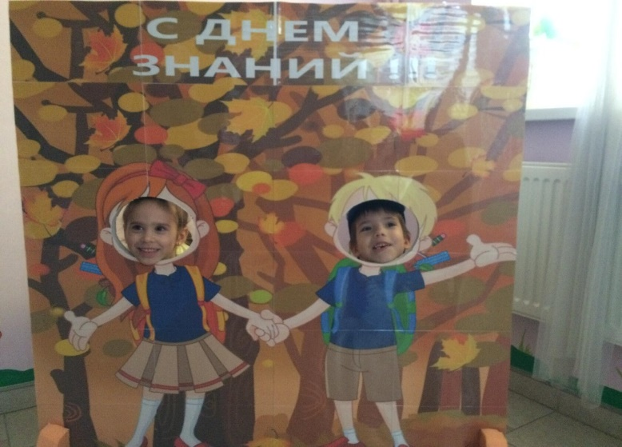
От Камчатки и до Крыма

В этот день в стране у нас

В прошлом наши дошколята

Поступают в первый класс!

Вот и кончилось лето! Наступил новый учебный год. Все дети, отдохнувшие, набравшиеся сил, вернулись в стены родного детского сада. 1 сентября, для воспитанников нашей группы, педагоги устроили развлечение – «ДЕНЬ ЗНАНИЙ».
Целью было: пробуждение у детей̆ чувства радости от возвращения в детский сад, создание праздничного, торжественного настроения.
1 сентября – один из самых ярких и долгожданных праздников. После продолжительных летних каникул вновь воссоединяется шумная и весёлая дружная гвардия во всех образовательных учреждениях. В глазах наших дошколят отражалось счастье и радость встречи старых друзей и любимых педагогов детского сада. Хотя 1 сентября – это традиционный праздник в школе, но разве означает это, что в детских садах ничего не возвещает о празднике?

1 сентября – это такое же радостное событие для дошкольников, ведь начинается новый учебный год. Проводится этот день пышно в саду ещё и потому, что для детей, которые перешли в подготовительную группу, 1 сентября в детском саду будет последним.
Именно в саду дети начинают изучать самые важные предметы. Целый год их ждёт мир удивительных открытий и новых впечатлений.

В ходе праздничного мероприятия дети читали стихи об осени, о школе, о том, как они выросли, пели песни, отгадывали загадки на школьную тему, строили «Школу будущего», отвечали на разные вопросы, соревновались в игре «Кто больше назовет слов, связанных со школой», «Юные математики», участвовали в эстафете «Собери портфель».

Поскольку 1 сентября – это общий праздник. Он дорог всем поколениям, ведь и наши родители были детьми, поэтому их присутствие на празднике поддерживало и радовало дошколят. Пожелаем нашим ребятам с энтузиазмом осваивать новые предметы, получить новые знания. Пусть грядущий год будет интересным, насыщенным событиями, полным новых побед и свершений! Пусть он будет занимательным и познавательным, успешным и плодотворным!
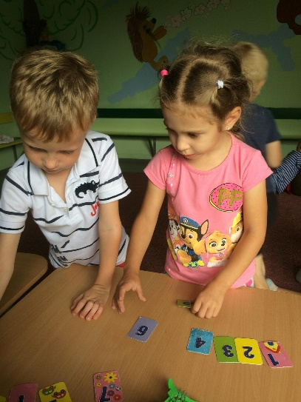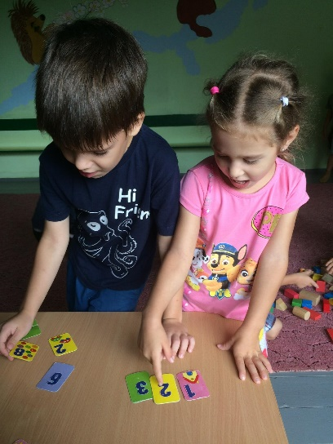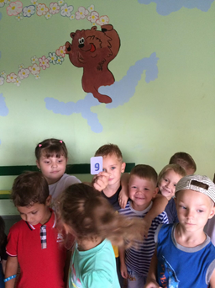

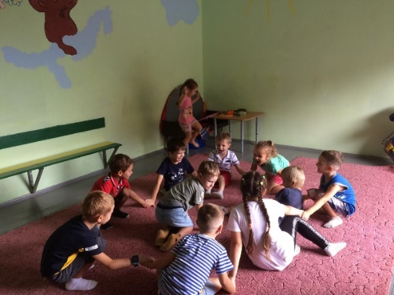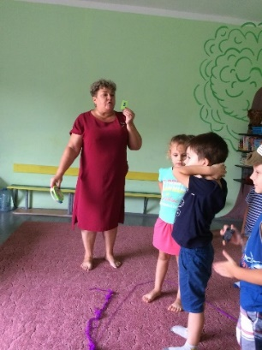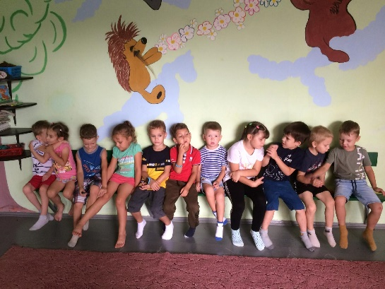

Источник: https://www.google.com/url?sa=t&source=web&cd=&ved=2ahUKEwjltNn50OTyAhUIRPEDHXlSCtoQFnoECDkQAQ&url=http%3A%2F%2Fwww.abiturientam.info%2Fprazdnik-1-sentyabrya-den-znanij-istoriya-i-traditsii%2F&usg=AOvVaw3DEhgJsWSq3gisj6fjsosM

